Almanca Sebzeler (die Gemüse)
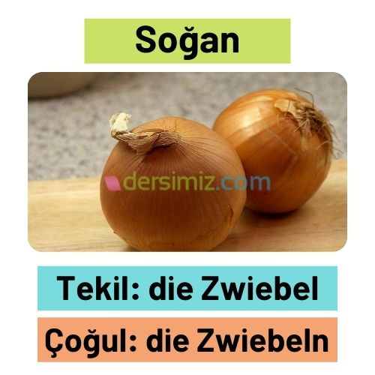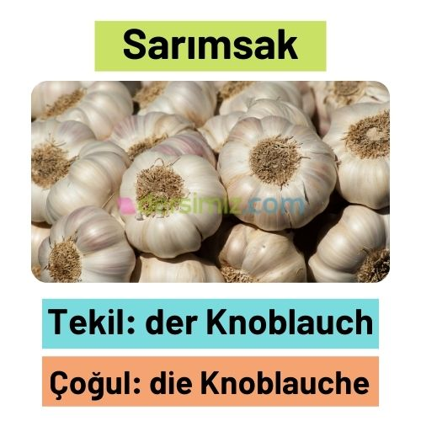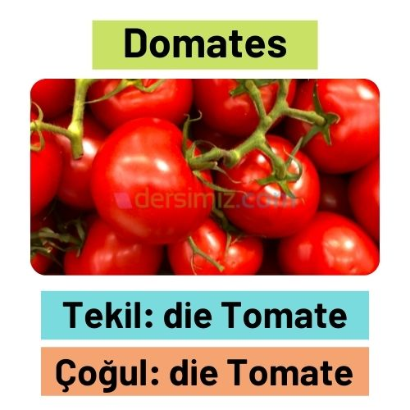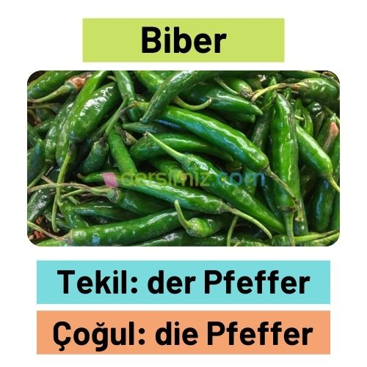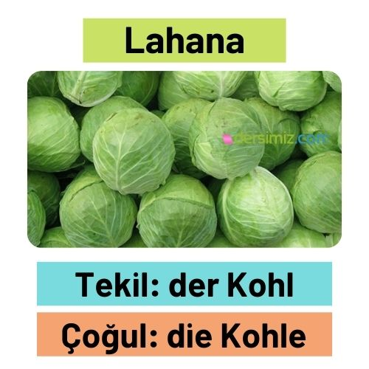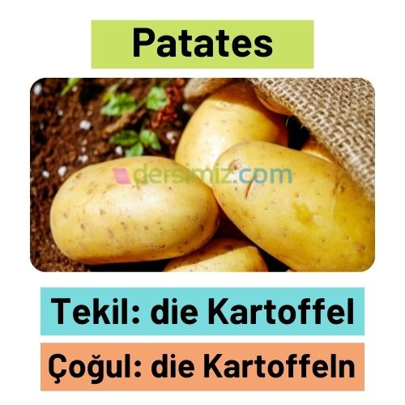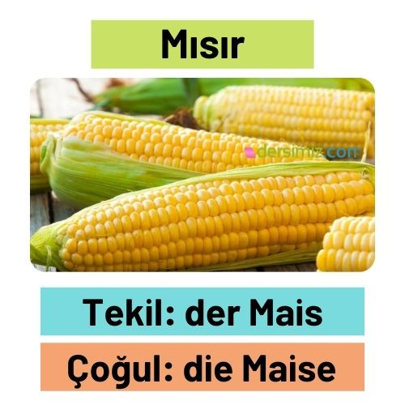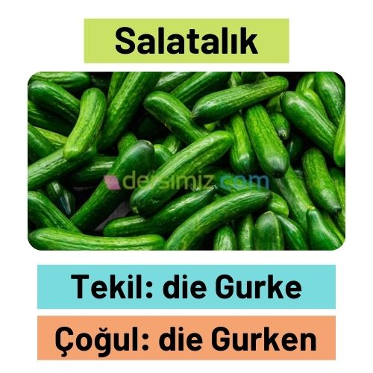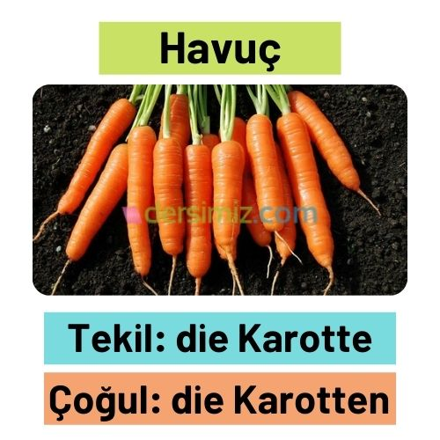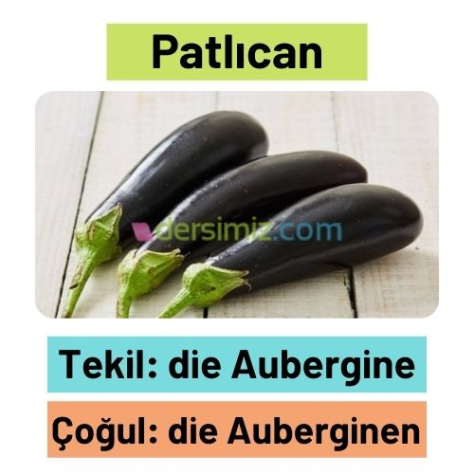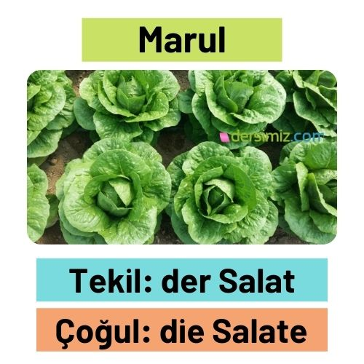

Genel olarak çok az istisnası olmaklar beraber Almancada sebzelerin artikelleri die olur. Almanca kelime çalışmalarında çoğul halleri artikelleri ile birlikte öğrenmek önemlidir. Aşağıda sebzelerin Almanca-Türkçe tekil ve çoğulları yer almaktadır.

der Kürbis - Balkabağı
die Kürbisse - Balkabakları

die Tomate - Domates
die Tomaten - Domatesler

die Minze - Nane
die Minzen - Naneler

die Petersilie - Maydanoz
die Petersilien - Maydanozlar

der Zucchino - Kabak
die Zucchini - Kabaklar

die Kartoffel - Patates
die Kartoffeln - Patatesler

der Spinat - Ispanak
die Spinate - Ispanaklar

das Paprika - Biber
die Paprikas - Biberler

die Bohne - Fasulye
die Bohnen - Fasulyeler

die Möhre (die Karotte) - Havuç
die Möhren (die Karotten) - Havuçlar

der Blumenkohl - Karnabahar
die Blumenkohle - Karnabaharlar

der Kohl - Lahana
die Kohle -Lahanalar

der Lattich - Marul
die Lattiche -Marullar

der Champignon - Mantar
die Champignons - Mantarlar

der Mais - Mısır
die Maise - Mısırlar

die Aubergine - Patlıcan
die Auberginen - Patlıcanlar

die Gurke - Salatalık
die Gurken - Salatalık

die Zwiebel - Soğan
die Zwiebeln - Soğanlar

der Radi - Turp
die Radi - Turplar

die Artischocke - Enginar
die Artischocken - Enginarlar

die Okra - Bamya
die Okras - Bamyalar

der Dill - Dereotu
die Dill - Dere otları

der Ginger - Zencefil
die Ginger - Zencefiller

